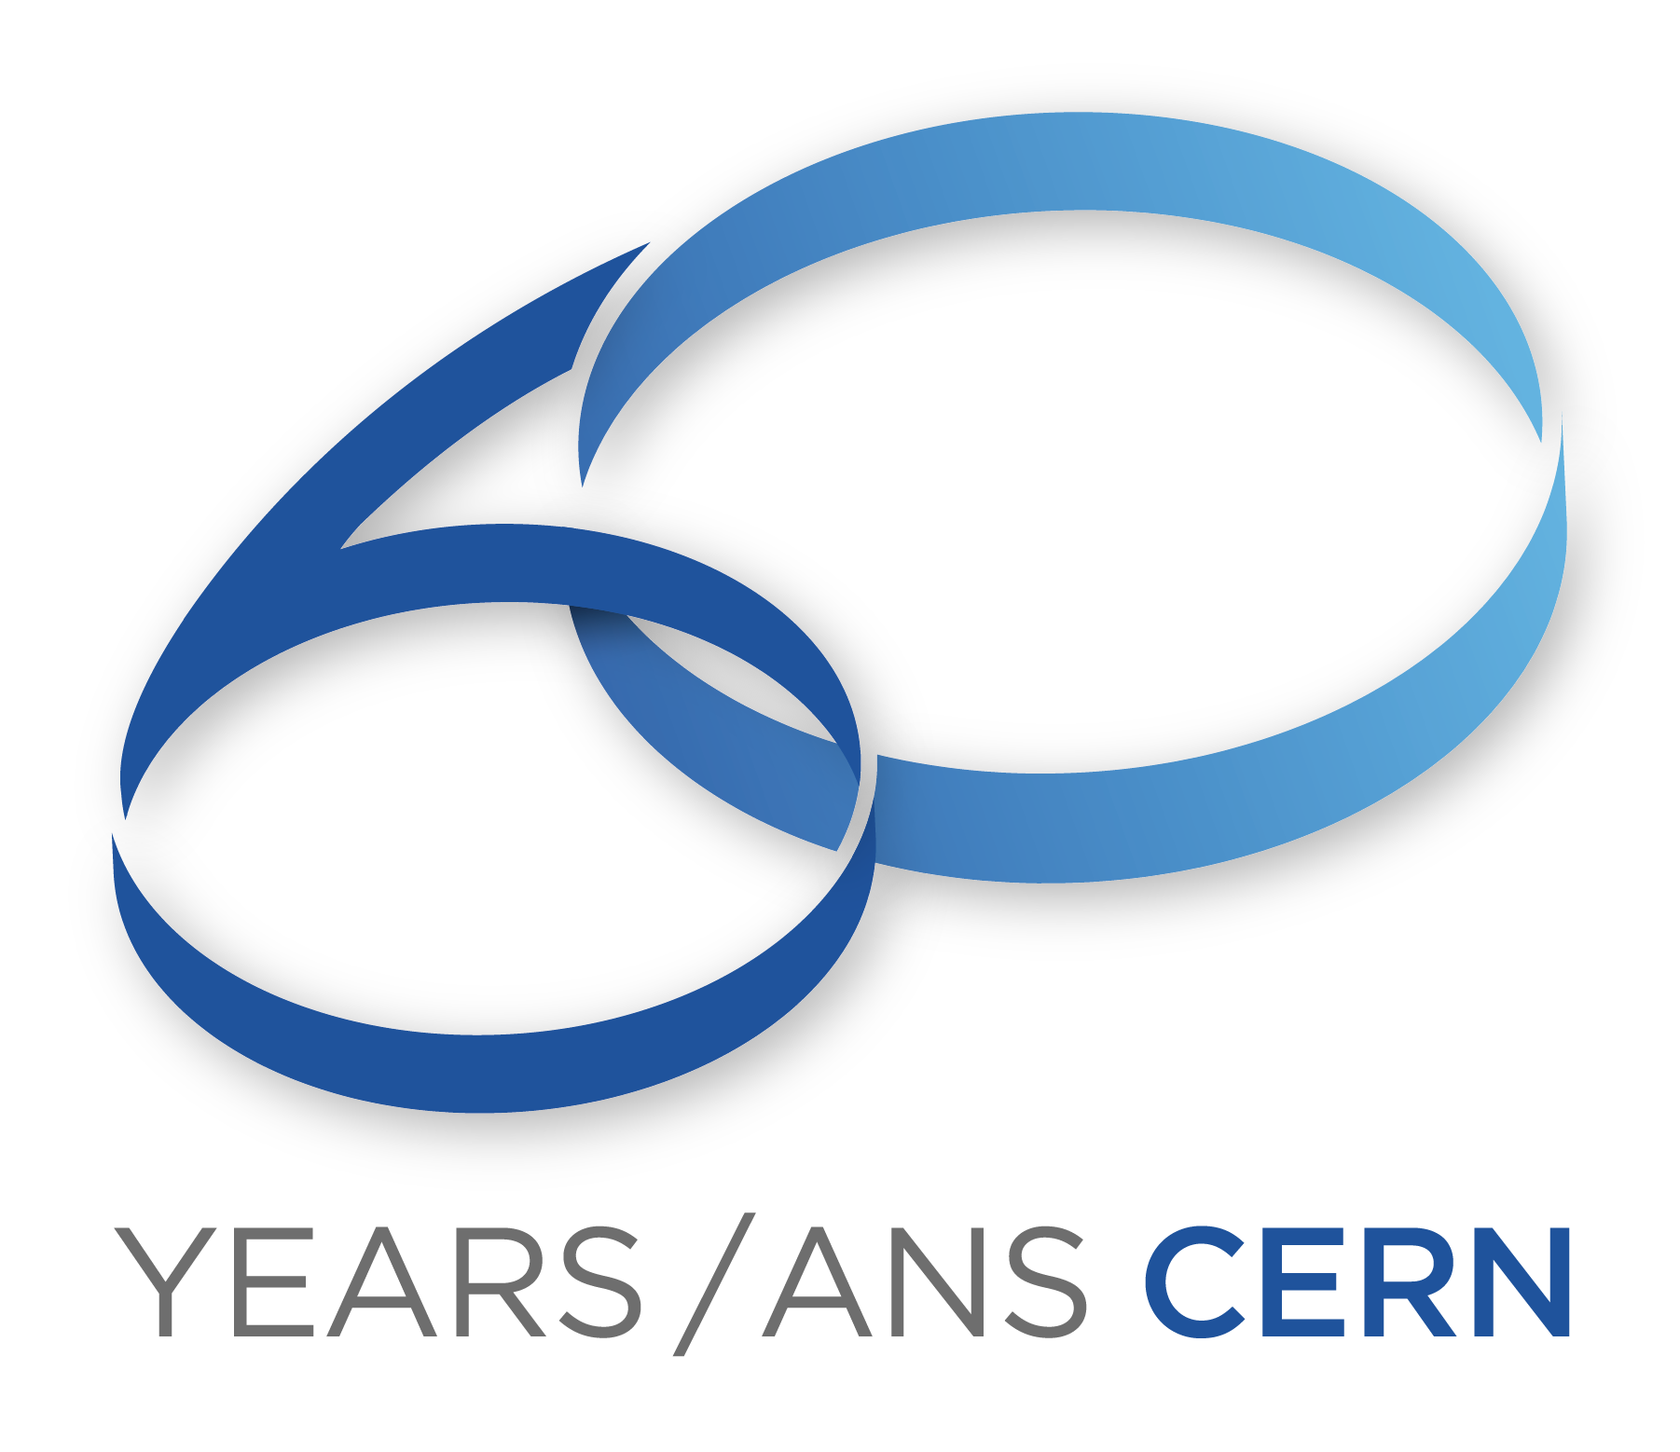
DEPARTAMENTO DE COMUNICACIÓN
DEPARTAMENTO DE COMUNICACIÓN Y RELACIONES INSTITUCIONALES
www.fbbva.es

NOTA DE PRENSA

Participa esta tarde en el ciclo 'Los secretos de las partículas', con que el CERN celebra su 60 aniversario en colaboración con la Fundación BBVA

Jiménez: “Los contratos de la industria española con el CERN funcionan muy bien”
- José Miguel Jiménez es director del Departamento de Tecnología del CERN, en contacto permanente con la red de empresas colaboradoras o potenciales colaboradoras del centro
- El ciclo ‘Los secretos de las partículas. La física fundamental en la vida cotidiana’ está integrado por nueve conferencias a cargo de algunos de los principales expertos del CERN y de los institutos de investigación españoles que colaboran en los experimentos más avanzados de física de partículas
Madrid, 16 de octubre de 2014.- El CERN, el laboratorio europeo de física de partículas que opera el mayor acelerador del mundo, está celebrando su 60 aniversario. Tiene entre sus hitos recientes uno de los mayores descubrimientos científicos de la historia, y se prepara ahora para enfrentarse a las próximas grandes preguntas de la ciencia. En este enfrentamiento gana no solo el conocimiento, también el tejido empresarial. Incluido el español. José Miguel Jiménez, actual director de Tecnología del CERN, asegura que “los contratos de la industria española con el CERN funcionan muy bien, hay un nivel de satisfacción muy alto”.
José Miguel Jiménez pronunciará la conferencia Retos tecnológicos del acelerador y de los detectores del LHC dentro del ciclo "Los secretos de las partículas", con que el CERN celebra en España el 60 aniversario de su creación en colaboración con la Fundación BBVA. Su presentación corre a cargo de José Manuel Pérez, director de Tecnología del CIEMAT.
Para Jiménez, “el acelerador LHC y sus detectores impresionan por ser una catedral tecnológica. En ellos se integra lo más avanzado de las tecnologías de superconductividad, imanes, vacío, radiofrecuencia, mecánica de precisión, instrumentación de haz, electrónica de detectores... y muchas más relacionadas o no con desarrollos en el ámbito de la ingeniería”.
Otro motivo de asombro es, en su opinión, que en el CERN colaboren 21 países: “Juntos han promovido la ciencia básica y han acelerado su desarrollo tecnológico e industrial. El LHC es una plataforma única e imprescindible para preindustrializar nuevos descubrimientos, innovaciones y conceptos industriales”.
José Miguel Jiménez (Atarfe, Granada, 1968), es ingeniero en Física Aplicada y doctor en Física de superficies por el Comisariado de la Energía Atómica (CEA Saclay-Francia). Llegó al CERN en 1994, con la misión de operar los sistemas de vacío del Gran Colisionador Electrón-positrón (LEP), antecesor, ya desmantelado, del actual LHC. Poco después toma la responsabilidad de los sistemas de vacío del LHC y de su cadena de aceleradores.
Ahora, con el 60 aniversario, es la ocasión perfecta para hacer repaso: “En el año 2000, el último de la operación del LEP, nos acercamos mucho al descubrimiento del Bosón de Higgs”, recuerda. “Fueron momentos de mucho esfuerzo y trabajo, con total dedicación al acelerador para optimizar su rendimiento. Al final no lo conseguimos, pero se formó un equipo de ingenieros y físicos con un gran espíritu de cooperación, cuyo efecto aún se nota en el CERN”.
Y en esa revisión personal de la historia del CERN emerge enseguida el repetido concepto de 'reto tecnológico': la prueba de que en el CERN se genera tecnología nueva está, justamente, en que a veces todo falla: “Lo que más recuerdo”, dice Jiménez, “fue el incidente sufrido por el LHC el 19 de Septiembre del 2008 cuando un corto circuito en una interconexión entre dos imanes dipolos, causo daños muy graves. ¡Me eché a llorar cuando vi las primeras fotos y videos! Pese a todo, de esa etapa profesional me queda un recuerdo excelente, el de la total dedicación de todo el personal. Todos nos pusimos manos a la obra para reparar los daños y optimizar la protección del LHC. Lo que permitió llegar al descubrimiento del Bosón de Higgs, y conseguir el éxito popular que tan bien se conoce”.
Ahora que el acelerador está siendo puesto a punto tras un parón de dos años, para que empiece a operar al máximo de la energía para que fue diseñado, se hacen más visibles que nunca las áreas en que la tecnología está siendo empujada a sus límites conocidos. La lista es larga, explica Jiménez: en el CERN se desarrollan “imanes superconductores con cables de aleación de Niobio y Estaño; imanes híbridos con utilización de diferentes tipos de cables; sistemas de vacío para los haces de partículas con capas internas que bajan la presión a la vez que impiden fenómenos rápidos y limitantes para la operación con haces de alta energía e intensidad...”. También se hacen estudios de optimización de las cavidades superconductoras que permiten acelerar los haces; se trabaja en el diseño y la industrialización de alimentaciones de corriente de alta estabilidad y resistentes a altos niveles de radiación; o se investiga una electrónica de detección de alta resolución compatible con altos niveles de radiaciones.
Tras liderar durante años el grupo de vacío, superficies y revestimientos, en 2012 el Consejo del CERN nombra a Jiménez jefe de su Departamento de Tecnología. Él lo considera “un sueño hecho realidad, lo vivo cada día con entusiasmo y dedicación, preparando el futuro y reforzando las colaboraciones del CERN con los institutos de los estados miembros”.
Con España, en concreto, el tono de la colaboración es muy positivo: “España y el CERN han mantenido una asociación de beneficio mutuo desde que reintegrara el CERN en 1983”, afirma Jiménez. “Con su participación al CERN, España prosigue con su objetivo de consolidar su estatus a nivel internacional en la vanguardia de la ciencia”.
“La excelente imagen del CERN representa un activo para España, un país que ha contribuido plenamente a llevar al CERN a la posición que ocupa hoy”, prosigue. “España debe estar preparada para recoger el máximo beneficio de la aventura del LHC cuyo interés sigue creciendo sin cesar. Llega la hora para España de capitalizar sus inversiones y recoger los beneficios de ese éxito y confirmar que sigue siendo un socio esencial y sólido para los grandes proyectos científicos”.
En los últimos años han colaborado con el CERN más de 130 empresas españolas. Jiménez destaca: “Las empresas españolas de ingeniería y mecanizado de alta precisión son competitivas a nivel mundial y con mucho potencial. También, la fabricación de imanes con bobinas de cobre o con materiales superconductores”.
La evolución de la implicación del tejido empresarial español en el CERN es positiva, afirma Jiménez. “La participación de empresas españolas en el CERN ha mejorado, al ser más competitivas. Las empresas españolas siempre han tenido una participación importante en las grandes fases de los proyectos, y tienen más dificultades para luchar cuando las oportunidades escasean, probablemente porque las empresas de otros estados miembros, se mantienen mejor a nivel económico dado que en muchos casos, tienen un mercado doméstico para ese tipo de tecnologías”.
Este experto señala que “La crisis ha fragilizado mucho la industria de altas tecnologías, pero no únicamente en España. Las que han sabido ajustar su aparato industrial, su estrategia y proteger su personal técnico han salido fortalecidas y con un alto nivel de credibilidad. Los contratos de la industria española con el CERN funcionan muy bien, hay un nivel de satisfacción muy alto”.
Ciclo “los secretos de las partículas. La física fundamental en la vida cotidiana”
El ciclo está integrado por nueve conferencias, impartidas en la sede de la Fundación BBVA en Madrid por algunos de los principales expertos del CERN y de los institutos de investigación españoles que colaboran en los experimentos más avanzados de física de partículas. Su objetivo es explicar al público no experto no solo los descubrimientos de la física de partículas y sus retos futuros, sino también, y muy especialmente, el papel de esta disciplina en el desarrollo de tecnologías que han acabado definiendo la vida cotidiana.
En cada conferencia hay un introductor y un ponente, y ambos son destacados representantes del CERN y de la comunidad científica española de física de partículas.
El cierre del ciclo, el 17 de noviembre, corresponderá a Rolf-Dieter Heuer, director general del CERN, que hablará de los retos futuros para este organismo y la física de partículas.
España y el CERN
El CERN, situado cerca de Ginebra, nació en 1954 como un proyecto europeo que perseguía poner la ciencia al servicio de la paz. Actualmente está integrado por 21 estados miembros, y en sus experimentos participan más de 11.000 científicos de un centenar de nacionalidades. Gracias en gran medida a la investigación llevada a cabo en el CERN hoy se tiene un conocimiento sólido sobre los componentes más básicos de la materia, las partículas elementales, y además es posible conectar ese conocimiento con lo que ocurrió en las primeras etapas de la vida del universo. El último hallazgo ha sido la detección del bosón de Higgs.
Actualmente más de 500 científicos, ingenieros y técnicos españoles trabajan en el CERN, y otros 400 expertos de una treintena de instituciones españolas participan en sus proyectos. Además, en los últimos años unas cincuenta empresas españolas han participado en la fabricación de diferentes componentes de los aceleradores del CERN.
La Fundación BBVA
La Fundación BBVA fomenta, apoya y difunde la investigación cientíﬁca y la creación artística de excelencia, incentivando de manera singular los proyectos que desplazan las fronteras de lo conocido. La ciencia básica, entendida como la búsqueda del conocimiento en su sentido más puro, es por tanto un área de atención preferente para la Fundación.
El apoyo de la Fundación BBVA a la investigación, la formación avanzada y la proyección social de la ciencia ha dado lugar también a la creación de diversas familias de premios. Destacan entre ellos los Premios Fundación BBVA Fronteras del Conocimiento, que reconocen a autores de avances radicales y particularmente significativos en ocho categorías, entre las que se incluye la de Ciencias Básicas.

Para más información, puede ponerse en contacto con el Departamento de Comunicación y Relaciones Institucionales de la Fundación BBVA (91 374 52 10; 91 537 37 69; 91 374 81 73) o comunicacion@fbbva.es) o consultar en la web www.fbbva.es

